Versión 2.0

**Bitácora de Cambios**

|  |  |  |
| --- | --- | --- |
| **Fecha** | **Descripción del Cambio** | **Autor del Cambio** |
| 09/04/2024 | Se agrega software capaz de extraer PDF | Luis López |
| 12/04/2024 | Se agrega documentación completa | Luis López |

**Tabla de Contenido**

**I. Introducción 4**

**II. Criterios 4**

**Arquitectura 4**

**Herramientas 4**

**III. Inventario de Artefactos 4**

**IV. Restricciones de la Arquitectura 5**

**V. Criterios de Orden de Construcción 5**

**Definición de Criterios Para el Orden de Construcción 5**

**Orden de Construcción en Base a la Prioridad 5**

**VI. Ejecución de Casos de Uso 6**

**<Nombre de la ejecución de caso de uso> 6**

**Artefactos involucrados** 6

**Descripción** 6

**VII. Definición de las Pantallas del Sistema 7**

**Diagrama de Navegación de Pantallas 7**

**Definición de Pantallas 8**

**Pantalla: Inicio de Sesión** 8

**Objetivo de la Pantalla** 8

**Descripción de la Pantalla** 8

**VIII. Definición de interfaces del sistema** **9**

**Firma de interfaces 9**

**Interfaz:** Nombre interfaz 9

Propiedades 9

Firmas de operaciones 9

**I. Introducción**

Primera Etapa: Se agrega Software capaz de extraer texto de un PDF.

STATUS FALLIDO El software no funcionó.

Segunda Etapa:

Se agrega Software para que el usuario cree un diccionario de palabras y encuentre coincidencias entre el PDF y el diccionario.

STATUS FALLIDO No se completo el software.

**II. Criterios**

Arquitectura

Se decidió crear un módulo por cada una de las 4 funcionalidad y otro para cerrar el programa en caso de que hubiera un error. Pero al final no pudieron completarse.

Herramientas

Debe indicarse qué criterios siguió el equipo de ingeniería del sistema para elegir las distintas herramientas de esta etapa (la herramientas de diseño, la herramienta para documentar el diseño, etc.). Asimismo, se deberá indicar si fueron evaluadas otras herramientas y porqué en algún punto fueron descartadas.

**III. Inventario de Artefactos**

En este apartado se deben registrar la totalidad de los artefactos (diagramas y documentos descriptivos), que fueron generados durante la etapa de diseño del sistema. Estos artefactos, también se conocen como vista lógica y representan la arquitectura interna del sistema.

Para su registro, es necesario indicar el nombre del artefacto, el nombre del archivo en el que se encuentra guardado, el tipo de documento utilizado para su generación y un breve comentario que describa su funcionalidad.

|  |  |  |  |
| --- | --- | --- | --- |
| **Nombre** | **Tipo** | **Archivo** | **Descripción** |
| Col-Login | Diagrama de colaboración | Col-Login.vsd | En este diagrama se describe la forma en la que colaboran las clases Datos-Usuario, Conexión y Desencriptar, a partir de que el usuario indica su clave y contraseña y presiona el botón Login. |
| ... |  |  |  |

**IV. Restricciones de la Arquitectura**

En esta sección debe documentarse la manera en la que han sido resueltos los requisitos no funcionales, indicando cuáles de ellos han sido cubiertos por el sistema y cuáles por hardware o software adicional (sistemas operativos, software manufacturado por terceros, etc.). Algunos ejemplos de requisitos no funcionales son: administración de la seguridad del sistema, cuestiones de portabilidad, escalabilidad, alta disponibilidad del sistema, etc.

**V. Criterios de Orden de Construcción**

Dentro de la tabla de definición de criterios, se listan todas las prioridades que serán utilizadas en el sistema, al mismo tiempo que se documentan los criterios que definen a dicha prioridad.

En la tabla de orden de construcción, se listan todos los componentes, ordenados por la prioridad con la que deberán ser construidos.

Definición de Criterios Para el Orden de Construcción

|  |  |
| --- | --- |
| **Prioridad** | **Criterios** |
| 1 | * Componentes que forman parte de la columna vertebral del sistema * Componentes que serán utilizados como funciones base para rutinas de más alto nivel * ... |
| 2 | * Componentes reutilizables dentro del sistema * ... |
| 3 | * ... |

Orden de Construcción en Base a la Prioridad

|  |  |
| --- | --- |
| **Prioridad** | **Componente** |
| 1 | Componentes que forman parte del módulo de procesamiento de operaciones de base de datos |
| 1 | Componentes que conforman el módulo de recepción de información por la red |
| 2 | Librería para encriptamiento y desencriptamiento de datos |
| 2 | ... |
| 3 | ... |

**VI. Ejecución de Casos de Uso**

Una ejecución de caso de uso se compone de uno o varios diagramas, que indican la actividad de un determinado sistema para resolver ya sea un escenario de caso de uso o bien un solo caso de uso completo.

En este apartado se describen todas las ejecuciones de caso de uso, que han sido documentadas durante la etapa de diseño del sistema. A continuación se presenta un ejemplo de cómo documentar una ejecución de caso de uso

**<Nombre de la ejecución de caso de uso>**

Indicar si resuelve un caso de uso completo y cuál, o bien, si solo se considera un escenario, indicando también el nombre del caso de uso y el del escenario.

**Artefactos involucrados**

Se deben listar los artefactos que forman parte de la realización de caso de uso.

**Descripción**

Se debe proporcionar una breve descripción de la funcionalidad que fue modelada a través de(los) diagrama(s).

**VII. Definición de las Pantallas del Sistema**

Esta es una sección opcional, la cuál deberá ser llenada siempre y cuando se hayan definido y diagramado las pantallas del sistema durante la etapa de diseño del sistema. A continuación se describen las secciones necesarias para la definición de pantallas de la interfaz gráfica de usuario.

Diagrama de Navegación de Pantallas

Diagrama que muestra las pantallas que deberá contener la interfaz de usuario, al mismo tiempo que indica sus relaciones y el orden en el que deben ser llamadas (navegación dentro del sistema). Puede haber tantos diagramas de interfaz como se requiera y cada uno de los diagramas deberá mostrar alguna funcionalidad completa del sistema. Como ejemplos, puede existir un diagrama para administrar pólizas contables, otro para detallar la forma en la que se da mantenimiento a los usuarios del sistema, etc.

**Ejemplo de un diagrama de interfaz de usuario:**

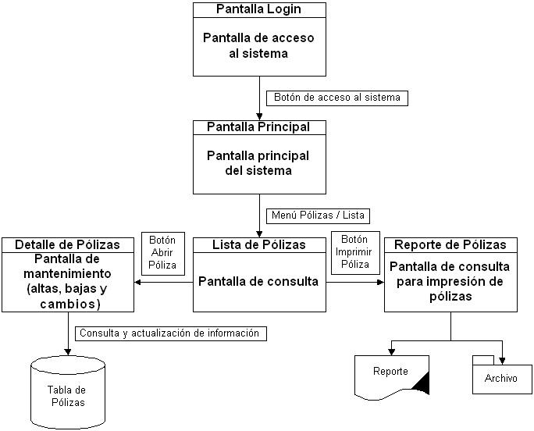

Definición de Pantallas

Por cada una de las pantallas, se debe incluir una impresión o dibujo de la misma, con las características que verá el usuario, así como una lista de los campos que deben ser capturados por el mismo usuario o bien, que el sistema mostrará al momento de desplegarla.

**Ejemplo de una definición de pantalla (puede ser cualquier dibujo, no importa si está hecha en PowerPoint, Visio, Paint, etc.):**

**Pantalla: Inicio de Sesión**

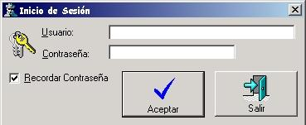

**Objetivo de la Pantalla**

Esta pantalla permite el acceso al sistema solo a usuarios autorizados, validando los campos de usuario y contraseña.

**Descripción de la Pantalla**

|  |  |  |
| --- | --- | --- |
| **Campo** | **Tipo** | **Comentario** |
| Usuario | Alfanumérico | Nombre del usuario. |
| Contraseña | Alfanumérico | Password del usuario. |
| Recordar Contraseña | Booleano | Indica si el usuario desea que su nombre y contraseña se encuentren presentes cada vez que acceda al sistema. |

**VIII. Definición de interfaces del sistema**

Esta sección aplica si y solo si se han definido en el sistema componentes de servicios comunes (librerías de seguridad, validaciones etc.), o se han definido como parte de los requerimientos del sistema realizaciones de casos de uso que involucran interoperatividad con otros subsistemas, sistemas o aplicaciones. A continuación se describen las secciones necesarias para la definición de interfaces.

Firmas de interfaz

**Interfaz:** Nombre interfaz

**Objetivo.**

Objetivo con alcance y enfoque de la interfaz, si la interfaz es utilizada por diversos casos de uso se debe indicar.

**Propiedades**

Definición de propiedades publicas disponibles en la interfaz.

|  |  |  |
| --- | --- | --- |
| **Nombre** | **Tipo de dato** | **Descripción** |
|  |  |  |

**Firmas de operaciones**

Para cada operación publica existente en la interfaz.

Operación: Nombre operación

**Descripción.**

Para la descripción de la operación utilizar.

* Una descripción informal.
* Templete de pero/pos condiciones.
* Un ejemplo mostrando el típico ejemplo de uso.

**Origen.**

Subsistema, sistema origen que realiza el envió del mensaje a la operación de la interfaz.

**Destino.**

Subsistema, sistema destino que realiza la recepción del mensaje.

**Evento o disparo:**

Suceso o actividad dispara la operación.

**Parámetros:**

|  |  |  |  |  |
| --- | --- | --- | --- | --- |
| **No.** | **Parámetro** | **E/S** | **Tipo de dato** | **Descripción** |
|  |  |  |  |  |

**Excepciones:**

|  |  |  |  |
| --- | --- | --- | --- |
| **No.** | **Tipo de excepción** | **Descripción** | **Causas de excepción** |
|  |  |  |  |

**Protocolo.**

Restricciones en las cuales las operaciones pueden ser llamadas.

**Nivel de servicio.**

Identificadores de los requerimientos no funcionales que debe cubrir la interfaz.

**Guía de uso.**

Documentación que indica como se utiliza la interfaz. Ejemplo: Diagramas de secuencia por cada escenario de uso.

**Notas.**

Lista de componentes que utilizan la interfaz. Opcionalmente, se puede incluir un diagrama de componentes.

Se debe indicar si hay otro tipo de salidas al invocar a la interfaz, ejemplo: salida a un archivo, etc.

**Pendientes.**

Lista de pendientes por resolver.